**Nieuwsbron** 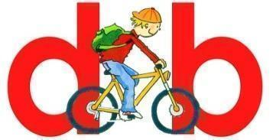

27 november 2024

**Agenda**

05-12-2024 Sinterklaasfeest. Alle kinderen zijn om 12.00 uur vrij

10-12-2024 Leerlingenraad

11-12-2024 De volgende Nieuwsbron komt uit

**Welkom aan onze nieuwe leerlingen**

Afgelopen tijd is er weer een nieuwe leerling gestart op De Bron. Wij verwelkomen Zoey en wensen haar en haar ouders een fijne tijd op de Bron toe!

**Personele zaken**

Juf Julia gaat onze school verlaten. Zij heeft ervoor gekozen om weer te gaan werken op haar vorige school, die dichter bij haar huis is. Vanaf 1 februari zal Julia daar aan de slag gaan. Wij hebben inmiddels een vacature opgesteld en verspreid binnen onze netwerken. Mocht u iemand kennen die het leuk zou vinden om onze kleuterbouw te versterken, horen wij dat natuurlijk graag. Wij houden u op de hoogte van de voortgang.

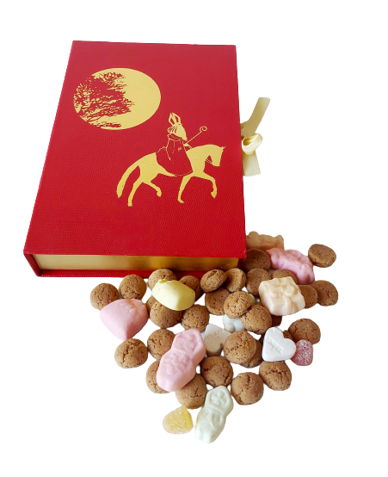

**Sinterklaas**De kinderen uit groep 5 t/m 8 zullen al druk bezig zijn met het maken van een surprise, dat geeft toch altijd een gezellige drukte! De surprises mogen vanaf maandag 2 december in de hal bij de groep worden neergezet. Uiterlijk woensdag 4 december moeten de surprises ingeleverd zijn.  
Gisteren hebben de kinderen hun schoen gezet en werden verrast met leuke presentjes!   
Op donderdag 5 december vieren wij het sinterklaasfeest op school. Wij vinden het gezellig als u bij de aankomst van Sinterklaas aanwezig bent. U bent vanaf 08.20 uur welkom op het kleuterplein (het hek zal ook dan pas open gaan). Zorg dat u op tijd bent. De kinderen hoeven deze dag geen eten en drinken mee te nemen. Alle kinderen nemen wel zelf een rugtas met een lege beker mee naar school. Alle groepen zijn om 12.00 uur uit. We kijken uit naar een mooi Sinterklaasfeest!

**Kerst**

Het is bijna Kerst, het feest van het licht! Dit jaar vieren we het Kerstfeest met elkaar op woensdag 18 december a.s. in de Petrus en Pauluskerk. Met de hulp van het team van EnMuziek studeren we met alle kinderen een kerstmusical in, die we die avond aan u laten zien. Helaas passen alleen de gezinnen van de kinderen van de Bron in de kerk, maar tijdens de avond zal er een livestream zijn vanuit de kerk voor opa's, oma's en andere belangstellenden. De link hiervoor zullen we later delen. We kijken uit naar een mooi Kerstfeest met elkaar.

In de bijlage vindt u de uitnodiging voor deze kerstviering.

**Schaaktoernooi verslag**

Op woensdag 13 november was het Soester schaaktoernooi, waar wij aan meededen.

Als allereerst, (dus toen we aankwamen) mochten we even oefenen met elkaars teamgenoten om tactieken uit te wisselen en toe te passen.

Toen we lekker tegen elkaar aan het schaken waren, kwam een verslaggever van het Jeugdjournaal. Zij heeft een aantal kinderen geïnterviewd, waaronder vier kinderen van De Bron. Na de interviews begonnen de echte wedstrijden.

Alle kinderen die meededen van De Bron waren in twee teams gesplitst. De eerste wedstrijd wonnen beide teams met 3-1. Na een aantal wedstrijden gespeeld te hebben en de meeste gewonnen te hebben, kreeg iedereen een koekje met limonade. Daarna moesten beide teams van De Bron tegen elkaar.

We gingen goed tegen elkaar op, maar natuurlijk kan er maar één winnen. De Bron 1 won met 2,5/1,5. Dat was natuurlijk het hoogtepunt van het hele toernooi.

Na nog een aantal wedstrijden gespeeld te hebben was de prijsuitreiking. De Driesprong 1 werd voor de 7e keer op rij eerste. De Bron 1 werd tweede en kreeg een mooie medaille en de rest kreeg een leuk vaantje.

Het was heel erg leuk om mee te doen!

<https://www.youtube.com/watch?v=hJzTtGbZn9E> (Dit is nog het interview van het Jeugdjournaal voor als jullie interesse hebben)

Met schakende groetjes van Emily en Gideon uit groep 8

**Schoenendoosactie**

